Виды элементов для мозаичных компоновочных решений
на панели и пульты БРЕСТ
(без секций МКК)
№ | Вид | Аналог | Описание | Артикул | Примечания
 | 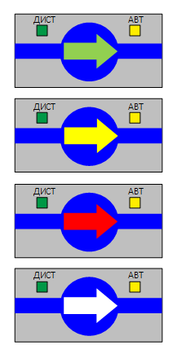 | Аналог 2В-2052-02 |  |  | 1) меняется цвет подсветки стрелки:  насос отключен – зеленый, включен – желтый, неисправность - красный; местное управление – белый.  2) расположены два дополнительных индикатора.
 |  | Аналог 2В-2052-02 |  |  | Аналогично п.1; меняются направление стрелки и цвет среды
 |  | 2B-2020
 | 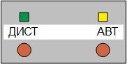 | 2В-2009
 |  | Аналог 2В-2059 (по каталогу «Вибратор»), но с другими цветами лампочек
 | 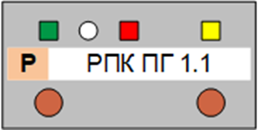 | Аналог 2В-2059 (по каталогу «Вибратор»), но с другими цветами лампочек
 | 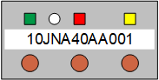 | Аналог 2В-2001 (по каталогу «Вибратор»), но с другими цветами лампочек
 |  | 2В-2006
 | 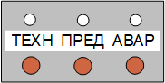 | Аналог 2В-2037-01 (по каталогу «Вибратор»), но с другими цветами лампочек
 |  | 2В-2012
 |  | Ф1762.3-АД
 | 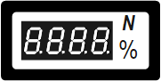 | МЦИ1762.3
 |  | Ф1761.3-АД
 |  | Ф1762.6-АД | Индикация цветом в зависимости от превышения предельных значений
 |  | Элемент индикации рад. контроля
 |  | 2В-2035
 |  | 3В-2040
 |  | 3B-2040
 |  | 3B-2006-03
 |  | 3B-2037
 |  | 2В-2059
 |  | 3В-2023-10
 | 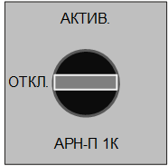 | 3В-2013-03 | Переключатель PX20-00024-1-11-1000 «PICCO»
 | 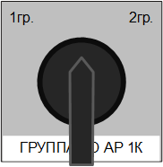 | 3В-2042-01 | Переключатель КПЕ 4640 -РС черный 4но+0нз Ручка 3-поз IP65 «Эльком»
 | 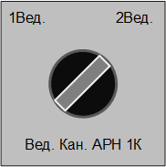 | 3В-2013-03  (установка под 45 градусов) | Переключатель КПЕ 1620 -РС черный 2но+0нз Ручка с фикс 2-поз IP65 «Эльком»
 | 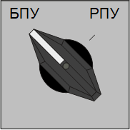 | 3В-2030 | Переключатель кулачковый 4G20-55-U-R014, Апатор
 |  | Аналог 4B-2001 (по каталогу «Вибратор»), но горизонтальный
 |  | Э1550
Монитор 24"
с сенсорным экраном и аудиоколонками

Виды немозаичных элементов для секции СУЗ на пульте БРЕСТ
№ | Вид | Аналог | Описание | Артикул | Примечания
 |  | Кнопка КМЕ 4620м -С желтый 2но+0нз Цилиндр IP65 | Кнопка выбора РО КР |  | Кнопка КМЕ 4620м -С желтый 2но+0нз Цилиндр IP65
 | 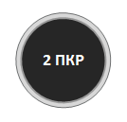 | Кнопка КМЕ 4620м -С черный 2но+0нз Цилиндр IP65 | Кнопка выбора РО ПКР |  | НЕ фикс. Кнопка  Замыкан. при нажатии  2 группу незав. Конт.  Цвет черный
 | 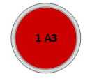 | Кнопка КМЕ 4620м -С красный 2но+0нз Цилиндр IP65 | Кнопка выбора РО АЗ |  | НЕ фикс. Кнопка  Замыкан. при нажатии  2 группу незав. Конт.  Цвет красный
 |  | Кнопка КМЕ 4620м -С синий 2но+0нз Цилиндр IP65 | Кнопка выбора РО АР |  | НЕ фикс. Кнопка  Замыкан. при нажатии  2 группу незав. Конт.  Цвет синий
 | 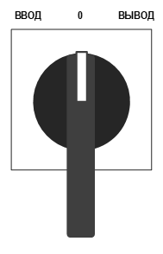 | Переключатель PX40-00741-1-41-1000 «PICCO» | Ключ перемещения РО СУЗ кроме АЗ |  | НЕ фиксируемый ключ  3 положения  Поворот 30 от центра  4 групп незав. Конт.  Длинная ручка  Цвет черный
 | 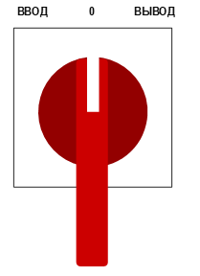 | Переключатель PX40-00741-1-42-1000 «PICCO» | Ключ перемещения РО АЗ |  | НЕ фиксируемый ключ  3 положения  Поворот 30 от центра  4 групп незав. Конт.  Длинная ручка  Цвет красный
 | 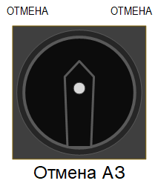 | Переключатель PX20-0ХХХ1-1-11-1000 «PICCO» | Ключ «Отмена АЗ» |  | НЕ фиксируемый ключ  3 положения  Поворот 30 от центра  6 групп незав. Конт.  Положения эквивалентны по замыканию контактов
 | 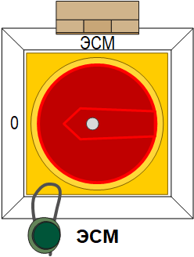 | Переключатель PX20-00364-1-12-1000 «PICCO» | Ключ «Режим ЭСМ» |  | Фиксируемый ключ  2 положения  Поворот 90  6 групп незав. Конт.  Цвет красный
 | 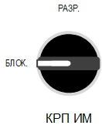 | Переключатель КПЕ 1620 -РС черный 2но+0нз Ручка с фикс 2-поз IP65 «Эльком» |  |  | Фиксируемый ключ  2 положения  Поворот 90  2 группу незав. Конт.  Установка под углом 45°

Каталожные номера для мозаичных элементов указаны по каталогам завода «Вибратор» [1], [2].

